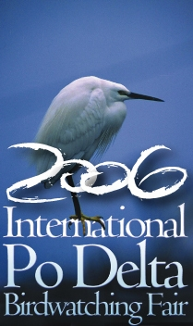

01 maggio 2006 – PROGRAMMA

Saline di Cervia: l’oro bianco del delta
Ore 9.30 ritrovo con la guida presso l’Ufficio Stampa della International Po Delta Birdwatching Fair 2006 (Pad. A). Partenza con bus navetta
Ore 10.15 arrivo alle Saline di Cervia: visita al Centro Visite del Parco del Delta del Po ed escursione nelle saline a bordo di una barca funzionante con l’innovativo sistema fotovoltaico.
Ore 12.00 ritorno a Comacchio (arrivo alle ore 13.00 ca.)

Partecipanti: max. 25 persone

